中小企业声明函
河南丰源房地产资产评估咨询有限公司
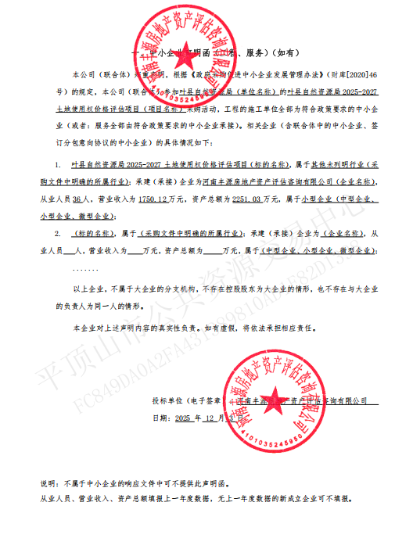

河南亚陆房地产评估有限公司
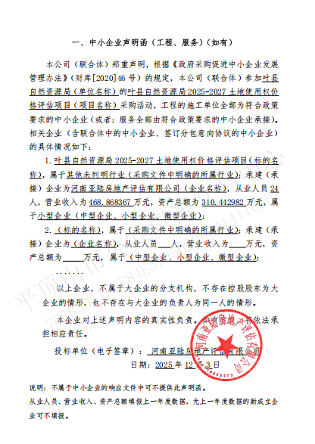

河南国地房地产资产评估有限公司
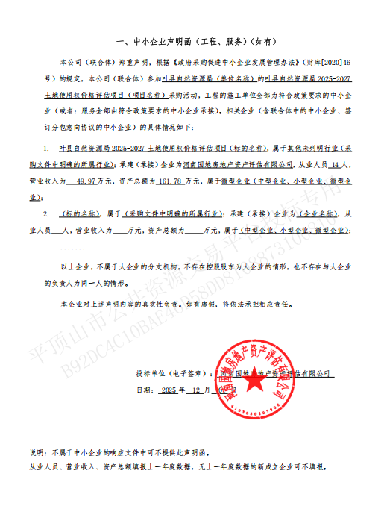

河南润方房地产评估测绘有限公司
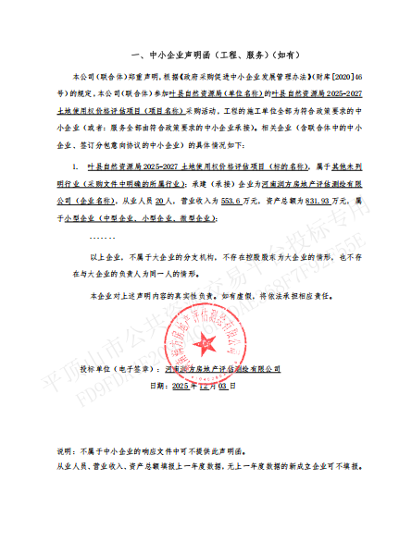

河南省豫通房地产评估咨询有限公司
